“我的一本课外书”之课外读书比赛活动
书籍是人类的精神粮食，是人类进步的阶梯，为丰富学生的课外知识面，激发广大学生的读书热情；营造富有激情、富有青春气息的校园文化氛围，推动校园文化建设；展现当代小学生风采，我校一、二年级于4月2日下午在新校区4楼录播室举办了“我的一本课外书”的演讲决赛。

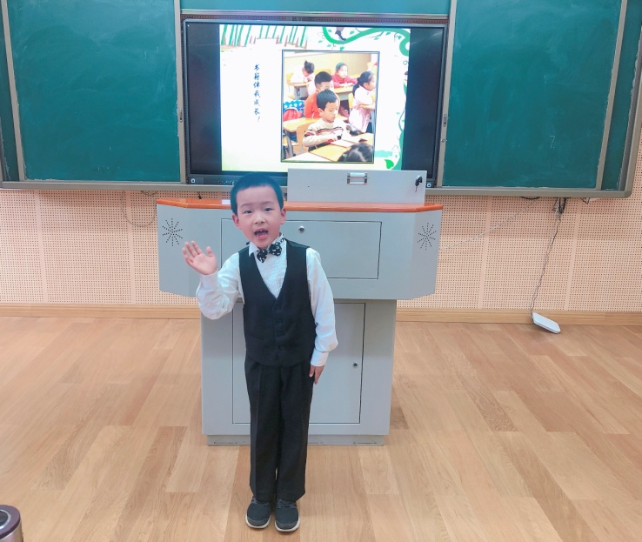
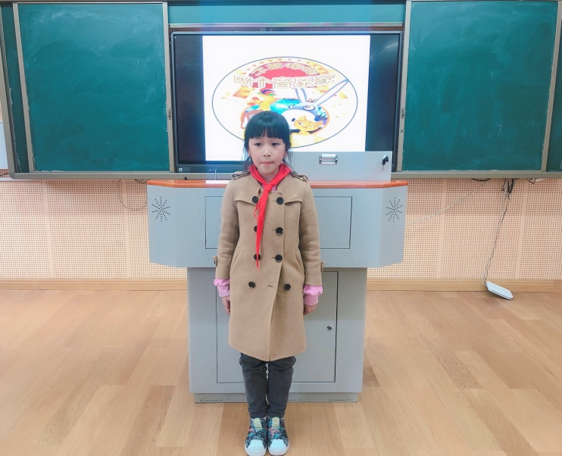

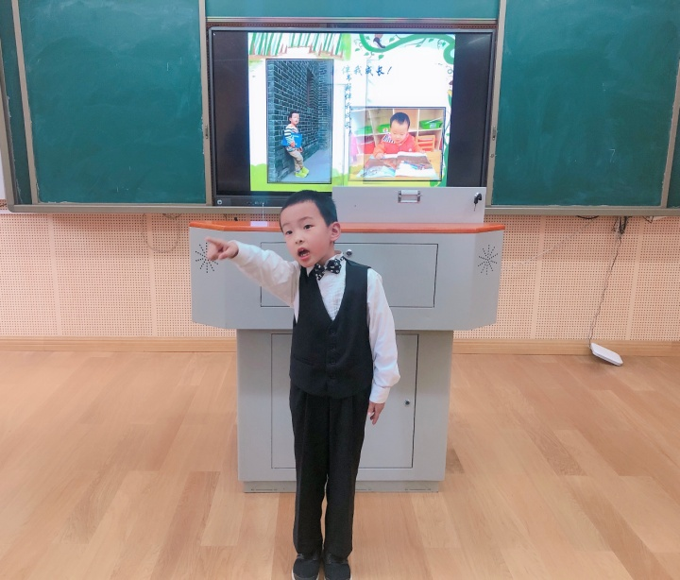
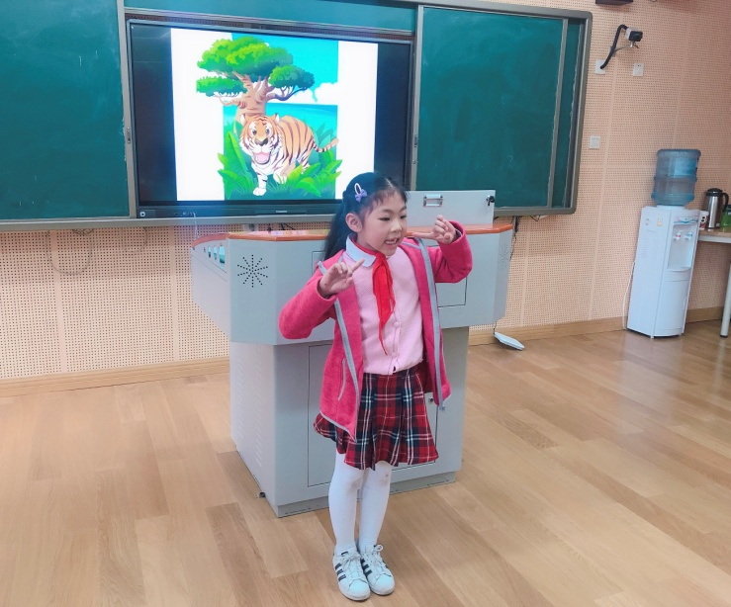

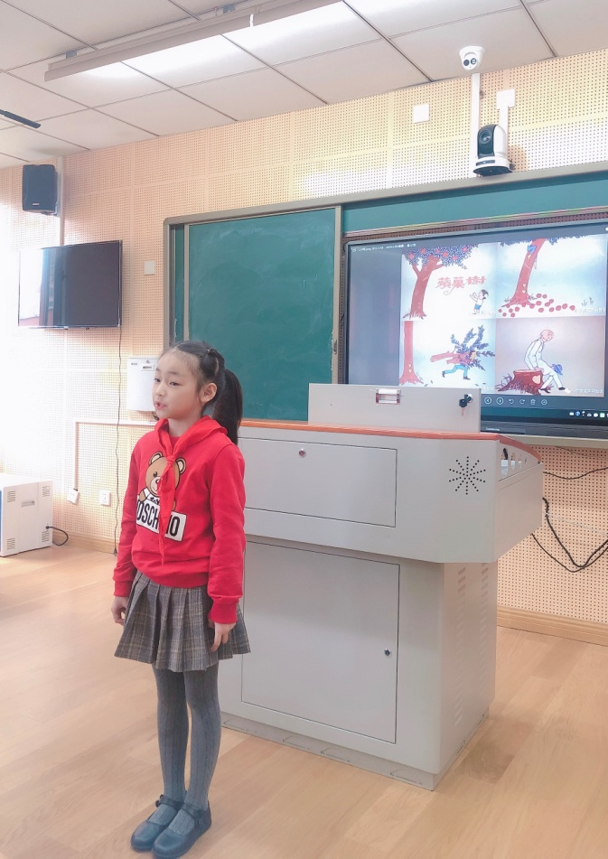
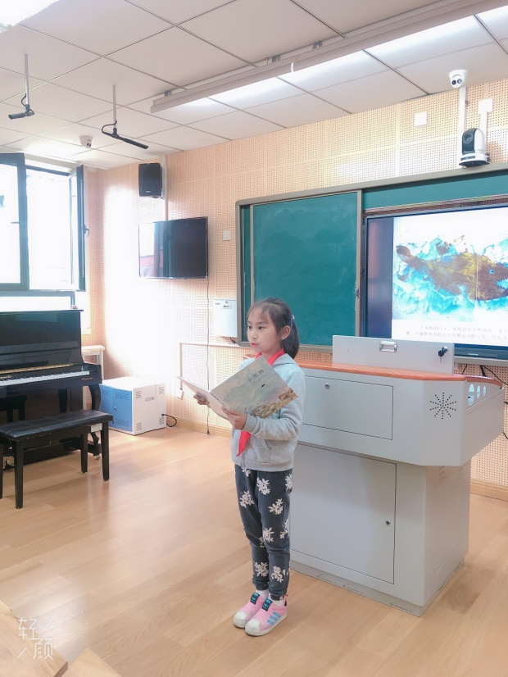

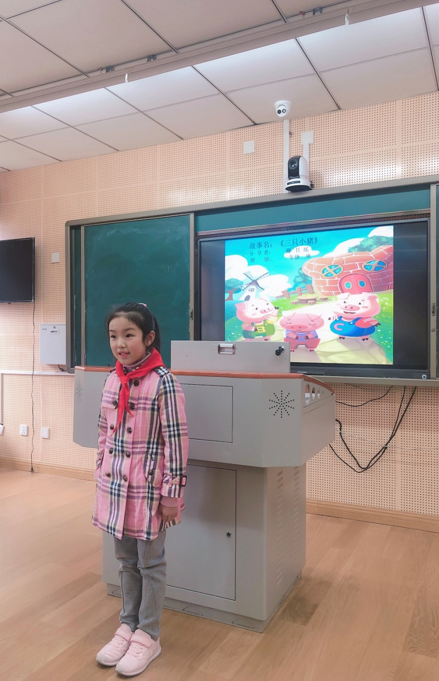

比赛中, 各个选手准备充分、精神抖擞，围绕“我的一本课外书”主题，以饱满的激情、生动的语言，从不同角度讲述阅读书籍后带来的快乐和力量，小朋友们积极向上的精神面貌，深深地打动了评委老师们，并和老师们进行了亲切地交流。
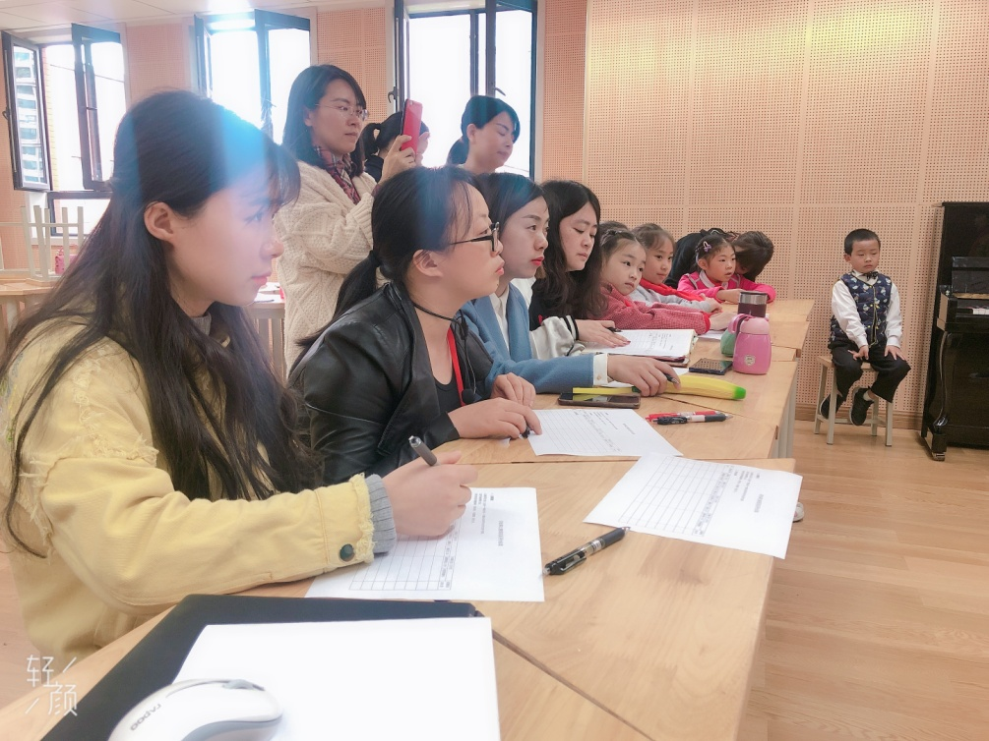

本次演讲比赛丰富了学生的校园生活，锻炼了他们的能力，极大地激发了师生的阅读兴趣，再次在学校掀起了“我读书，我快乐，多读书，读好书”的阅读热潮，让浓浓的书香溢满了整个校园。

